**Functioneel Ontwerp**

**BioCodeGaming**

datum: 16-05-2017

Versie: V1.0

door: Damian Giese & Alex Mares

klas: IC.16AO.a

Begeleidend docent: Cees Loomans

|  |  |  |
| --- | --- | --- |
| Naam: Jacob van Brandwijk | Naam: Cees Loomans | Naam: Alex Mares & Damian Giese |
| Functie: Docent | Functie: Docent | Functie: Student |
| Datum: 16-05-2017 | Datum: 16-05-2017 | Datum: 16-05-2017 |
| Goedgekeurd (handtekening) | Goedgekeurd (handtekening) | Goedgekeurd (handtekening) |

**Goedkeuring**

Inhoud

Inleiding 3

Business perspectief 3

Huidige situatie 3

Gewenste situatie 3

Belanghebbenden 3

Business requirements 3

Gebruikersperspectief 3

Use cases, scenarios en activity diagrams 3

Traceability matrix 3

Wire Frames 3

Traceability matrix 3

Over dit document 4

Afkortingen 4

Referenties 4

Definities 4

Gebruikte materialen 4

Bijlagen 4

# Inleiding

Wij zijn Damian en Alex en wij maken door C# en WebDevelopment te combineren een community website met een bijbehorende applicatie. Wij willlen een interactieve en aantrekkelijke website en applicatie maken waar gebruikers met elkaar kunnen communiceren en informatie kunnen vinden. Met dit project willen wij beter worden in het schrijven van PHP en het werken met SQL DataBases.

# Business perspectief

## Huidige situatie

Er zijn op dit moment een heel aantal community en forum websites die waarschijnlijk hetzelfde als ons aanbieden, maar dat stopt ons niet van iets beters te maken.

## Gewenste situatie

We zouden het geweldig vinden als onze website een succes wordt en een veel gebruikte website word.

## Business requirements

De opdrachtgever wil:

* Dat we een community website maken met een bijbehorende desktop App
* Dat we de deadline aanhouden en optijd klaar zijn
* Dat we op een fijne en productieve manier samenwerken en communiceren.
* Dat we problemen zo snel en efficient oplossen
* Duidelijkheid tussen opdrachtgever en werknemer

# Gebruikersperspectief

## Use cases, scenarios en activity diagrams

## Traceability matrix

Matrix waarbij use cases aan de business requirements zijn gekoppeld

Waarom doe je iets, wil de klant dit wel?

# Wire Frames

Hieronder volgen 4 wireframes. Dit is hoe de website er ongeveer uit gaat zien als het af is.

De Home pagina:

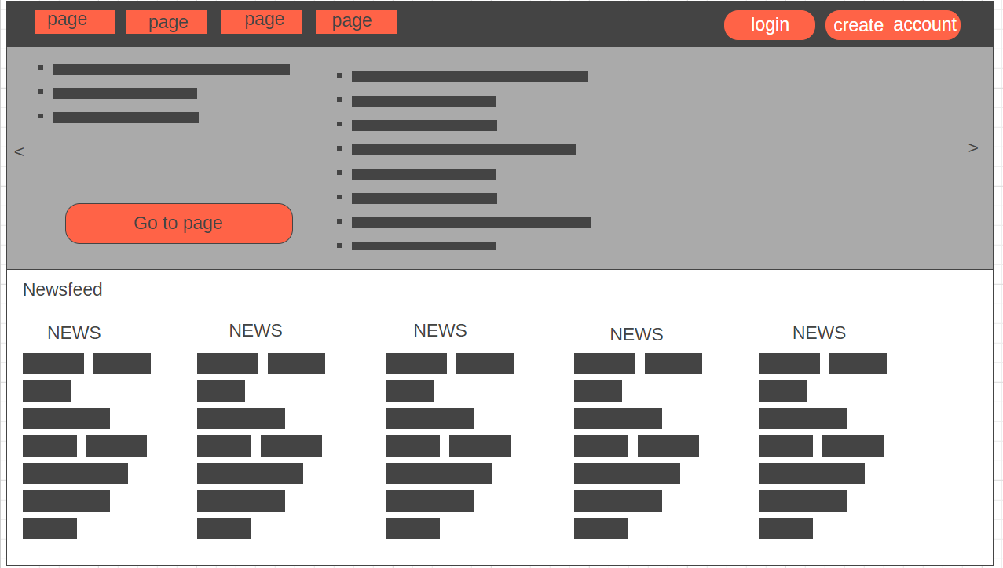

De login pagina:

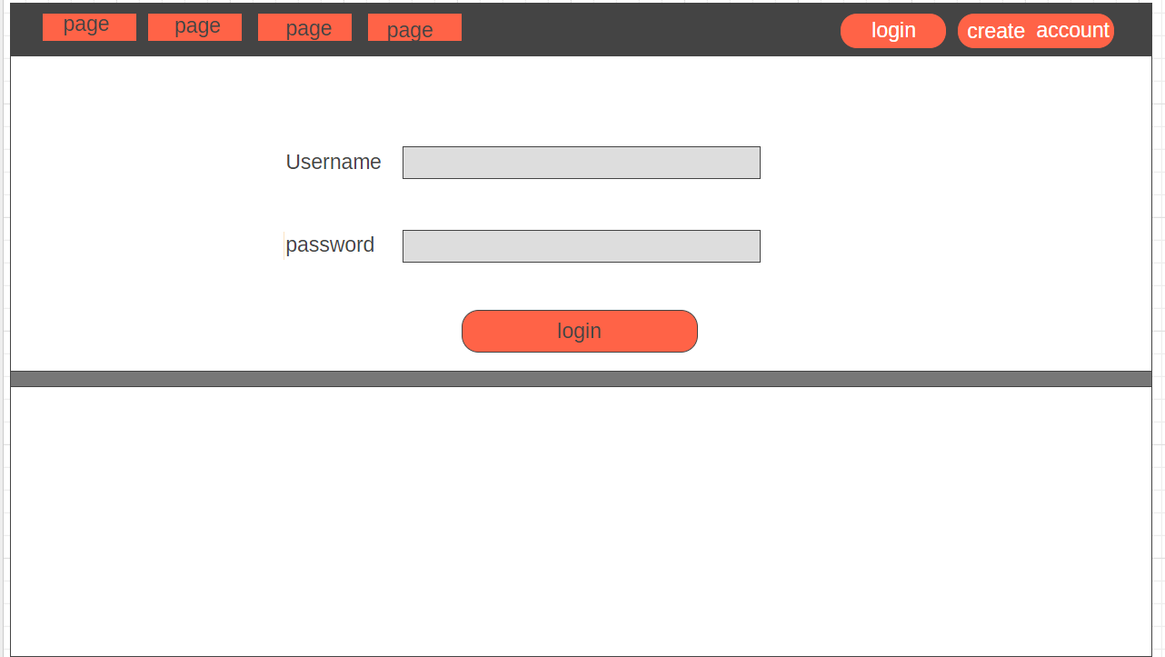

De registratie pagina:

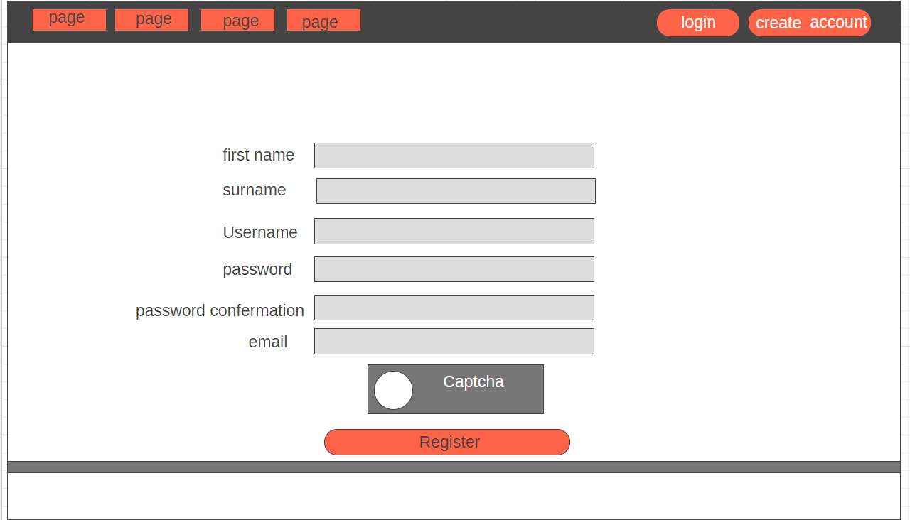

De forum pagina:

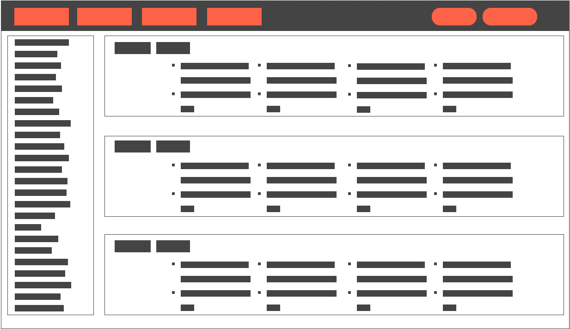

## 

## Traceability matrix

Matrix waarbij use cases aan de verschillende forms(b.v.) zijn gekoppeld

Geef in het geval van een database de access modifiers aan

# Over dit document

## Afkortingen

|  |  |
| --- | --- |
| Afkorting | Omschrijving |
| IDE | Integrated development environment |
| HTML | HyperText Markup Language |
| PHP | Hypertext Preprocessor |
| SQL | Structured Query Language |
| C# | Een Programeertaal, uitgesproken als C sharp |

## Referenties

|  |  |
| --- | --- |
| Referentie | Omschrijving |
| Projectplan | Bekijk onze projectplan voor verdere duidelijkheid over ons project |
| Technisch Ontwerp | Bekijk ook het Technisch Ontwerp voor een meer gedetaileerde beschrijving |

## Definities

|  |  |
| --- | --- |
| Definitie | Omschrijving |
| Showstopper | Technisch onderdeel van een ontwerp dat er voor kan zorgen dat de totale haalbaar heid van het project in gevaar komt. Het is belangrijk dat de eerst de showstoppers geïdentificeerd worden en getest worden.  Voorbeeld: als een apparaat bestuurd moet worden vanuit een PC maar de communicatie werkt niet tussen PC en apparaat, zal het dus nooit vanuit een PC bestuurd kunnen worden. Oplossing: eerst dit testen, dan pas naar de volgende stap. |
| Database | Een database, gegevensbank of databank is een digitaal opgeslagen archief, ingericht met het oog op flexibele raadpleging en gebruik. Databases spelen een belangrijke rol voor het archiveren en actueel houden van gegevens bij onder meer de overheid, financiële instellingen en bedrijven, in de wetenschap, en worden op kleinere schaal ook privé gebruikt. |

## Gebruikte materialen

|  |  |
| --- | --- |
| Onderdeel | Omschrijving |
| Laptop | We gebruiken twee laptops, een Dell laptop en een Asus laptop |
| Microsoft office | We gebruiken microsoft office voor de documentatie van ons project |
| Sublime | Dit is de IDE die we gebruiken voor het maken van de website |
| Visual Studio | Dit is de software die we gebruiken voor het maken van de applicatie |
| Adobe Photoshop | Software om afbeeldingen te manipuleren of te verbeteren die we gebruiken bij het maken van het logo |
| Adobe Illustrator | Dit is een beeldbewerkingsprogramma die we gebruiken bij het maken van de logo |
| GitKraken | Is simpelweg een GUI voor Git |
| USB webserver | Een klein stukje software die je een locaal servertje kan laten hosten. |